V1 – Fällungstitration von Natriumchlorid mit Silbernitrat
Gefahrenstoffe
Natriumchlorid |  |  | H: - |  |  | P: -
Silbernitrat |  |  | H: 272, 314, 410 |  |  | P: 210, 221, 273, 280, 305+ 351+ 338, 308+ 310
Silberchlorid |  |  | H:- |  |  | P:-

Materialien: Bürette, Stativ, Trichter, Magnetrührer mit Rührschwein, Becherglas, schwarze Pappe
Chemikalien: Silbernitrat (0,01 M) und Natriumchlorid
Durchführung: Es werden 100 mL einer 0,01 M Silbernitrat-Lösung hergestellt und in die Bürette mittels Trichter gefüllt. Im Becherglas befindet sich eine Natriumchlorid-Lösung mit unbekannter Konzentration. Das Becherglas steht auf dem Magnetrührer und in der Lösung befindet sich das Rührschwein. Die Natriumchlorid-Lösung wird mit der Silbernitrat-Lösung bis zum Auftreten einer Trübung titriert. Die schwarze Pappe hilft zur Kontrastierung um den Zeitpunkt der ersten Trübung besser erkennen zu können.
Beobachtung: Nach einer Zugabe von 3,5 mL Silbernitrat-Lösung ist eine milchig, weiße Trübung im Becherglas zu erkennen.

1.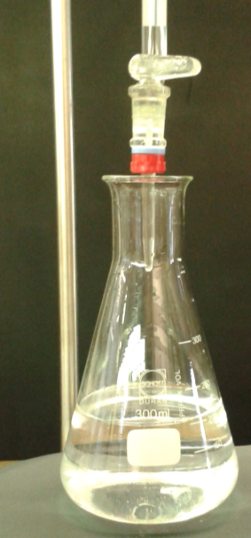 2. 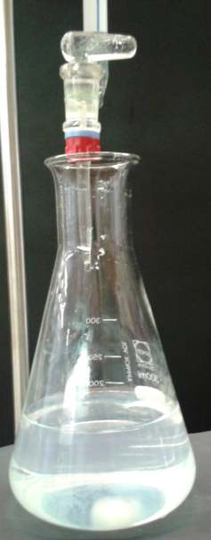
Abb. 1 - Darstellung der Natriumchlorid-Lösung vor einem schwarzen Hintergrund. 1. Vor der Titration. 2. Nach der Titration, wo die erste Trübung aufgetreten ist..
Deutung: Die milchige Trübung der Lösung ist durch das Ausfällen von Silberchlorid bedingt.
Reaktionsgleichung:
Ag⁺_{(aq)} + Cl⁻_{(aq)} ⇌ AgCl_{(s)}↓
Dieses Ausfällen ist durch die Überschreitung des Löslichkeitsproduktes von Silberchlorid bedingt, da eine übersättigte Lösung vorliegt. Durch das Ausfällen versucht das System wieder in den Gleichgewichtszustand zugelangen. Das Löslichkeitsprodukt für Silberchlorid sieht wie folgt aus:
$$K_{L}=c({Cl}^{-})∙c({Ag}^{+})$$
Die Formel für das Löslichkeitsprodukt wird nach der unbekannten Chlorid-Ionen-Konzentration umgestellt. Somit wird folgendes erhalten:
$$c\left({Cl}^{-}\right)= \frac{K_{L}}{c\left({Ag}^{+}\right)}$$
Ist nur der pK_{L}-Wert gegeben (Lit.: 9,77), kann der K_{L}-Wert durch folgende Formel erhalten werden:
$$K_{L}={10}^{-pK_{L}}={10}^{-9,77}=1,69∙{10}^{-10} \frac{{mol}^{2}}{L^{2}}$$
Es muss die neue Silberionen- Konzentration bestimmt werden:
$$c\left({Ag}^{+}\right)= c_{0, AgNO_{3}}∙\left(\frac{V_{titriert}}{V_{ges}}\right)=0,01\frac{mol}{L}∙\left(\frac{0,0035L}{0,2035L}\right)=1,72∙{10}^{-4}\frac{mol}{L}$$

Nun werden die Werte eingesetzt:
$$c\left({Cl}^{-}\right)= \frac{1,69∙{10}^{-10} \frac{{mol}^{2}}{L^{2}}}{1,72∙{10}^{-4}\frac{mol}{L}}=9,83 ∙ {10}^{-7}\frac{mol}{L}$$
Es wurde eine Natriumchlorid-Lösung der Konzentration von $9,83 ∙ {10}^{-7}mol∙L^{-1}$ für diesen Versuch verwendet. Nun kann noch die Masse bestimmt werden, die zur Herstellung der Lösung eingewogen wurden. Dazu wird zu Erste die Stoffmenge von Natriumchlorid berechnet:
$$n\left(NaCl\right)= c\left({Cl}^{-}\right)∙ V_{ges}= 9,83 ∙ {10}^{-7}\frac{mol}{L}∙0,2035 L=4,00 ∙{10}^{-8} mol$$
Die molekulare Masse von Natriumchlorid beträgt 59 g/mol.
$$m=n ∙M= 4,00 ∙{10}^{-8} mol ∙59 \frac{g}{mol}=2,36 ∙{10}^{-6} g$$
Entsorgung: Die Entsorgung der Lösung wird im Schwermetallbehälter vorgenommen.
Literatur: abgeändert nach: Uni Potsdam, www.chem.uni-potsdam.de/anorganik/Argentometrie.doc+&cd=4&hl=de&ct=clnk&gl=de, 08.08.16 (Zuletzt abgerufen am 08.08.16. um 20:24 Uhr).

